УПРАВЛЕНИЕ ОБРАЗОВАНИЯ АДМИНИСТРАЦИИ г. ЛЕСОСИБИРСКА

ПРИКАЗ

15.01. 2016 г. № 5
г. Лесосибирск
Об организации и проведении
городских научно-практических
конференций «Первые шаги в науку-2016»
для учащихся 5-11 классов

В соответствии с планом работы управления образования администрации города Лесосибирска и МБУ «МИМЦ» на 2015-2016 учебный год
ПРИКАЗЫВАЮ: организовать и провести VIII городскую научно-практическую конференцию школьников «Первые шаги в науку – «Юниор» и XIX городскую научно-практическую конференцию «Первые шаги в науку» для учащихся 9-11 классов в следующие сроки:
  - 16 февраля 2016 г.– заочный тур для учащихся 9-11 классов по секциям гуманитарного цикла;
  - 17 февраля 2016 г.– заочный тур для учащихся 9-11 классов по секциям естественно - научного и физико-математического циклов;
  - 3 марта 2016 г. – очный тур для учащихся 5-11 по секциям гуманитарного цикла;
  - 4 марта 2016 г. - очный тур для учащихся 5-11 по секциям естественно - научного и физико-математического циклов.
- Утвердить Положение о проведении городской научно-практической конференции «Первые шаги в науку-2016» для учащихся 5-8 классов (приложение № 1) и 9-11 классов (приложение № 2).
- Определить базовыми учреждениями для проведения конференции МБУ «МИМЦ» и МБОУ «Гимназия».
- Директора МБУ «МИМЦ» Гилязутдинову А.М. и директора МБОУ «Гимназия» Кяулакене Г.В. назначить ответственными за создание комфортных и безопасных условий для проведения конференции.
- Утвердить состав оргкомитета конференции:
- Гилязутдинова Асия Мухаметмуниповна — директор МБУ «МИМЦ»;
- Кирьянова Нина Евгеньевна - зам. директора МБУ «МИМЦ»;
- Гуляева Людмила Алексеевна - зам. директора МБОУ «Гимназия»;
- Корчевская Инна Петровна - методист МБУ «МИМЦ»;
- Сапронова Виктория Вениаминовна - методист МБУ «МИМЦ».
6. Директору МБУ «МИМЦ» Гилязутдиновой А.М. предусмотреть приобретение призов для учащихся-победителей из средств подпрограммы «Одаренные дети Лесосибирска» муниципальной программы «Развитие образования города Лесосибирска».
7. Руководителям ОУ:
  - закрепить за каждой группой участников ГНПК ответственных из числа учителей-предметников;
  - обеспечить явку педагогов — членов экспертных групп на конференцию.
8. Контроль за исполнением приказа возложить на заместителя начальника отдела общего, дошкольного, дополнительного образования и воспитания Петрук Валентину Геннадьевну.
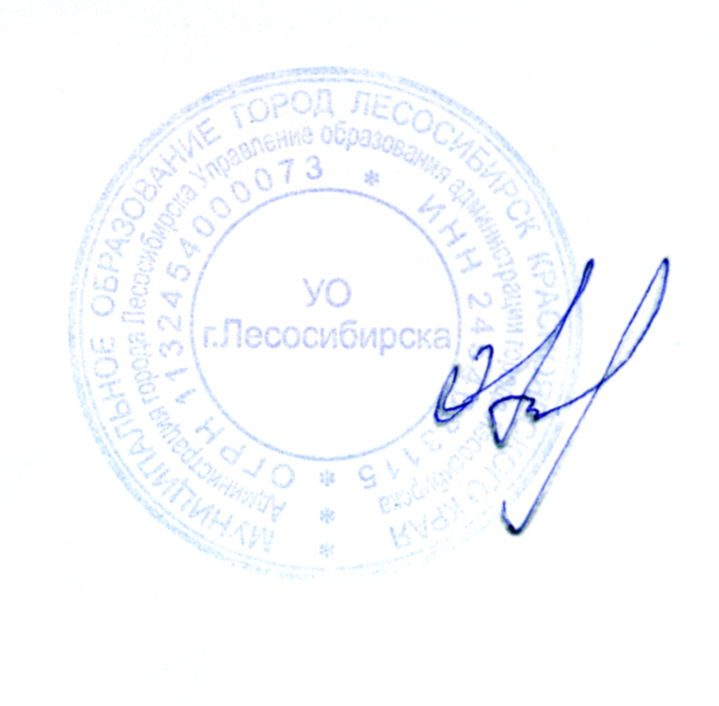

Начальник управления образования
администрации г. Лесосибирска О.Ю.Егорова

